建筑全能耗报告书
公共建筑

工程名称 | 桃坞小院
工程地点 | 云南-丽江
设计编号 | BKA80463
建设单位 | 云南农业大学建筑工程学院
设计单位 | 云南农业大学建筑工程学院
设 计 人
审 核 人
审 定 人
设计日期 | 2026年1月3日

采用软件 | 建筑碳排放CEEB2024
软件版本 | 20240430(SP1)
研发单位 | 北京绿建软件股份有限公司
正版授权码 | T18987148324
目 录

1 建筑概况 4
2 计算依据 4
3 软件介绍 4
4 气象数据 5
4.1 逐日干球温度表 5
4.2 逐月辐照量表 5
4.3 峰值工况 5
5 围护结构 6
5.1 工程材料 6
5.1.1 普通材料 6
5.1.2 其他材料 6
5.2 围护结构作法简要说明 7
6 围护结构概况 7
7 房间类型 7
7.1 房间参数表 7
7.2 作息时间表 8
8 暖通空调系统 8
8.1 系统类型 8
8.1.1 系统分区 8
8.1.2 热回收参数 8
8.2 制冷系统 8
8.2.1 默认冷源 8
8.2.2 多联机/单元式空调能耗 9
8.3 供暖系统 9
8.3.1 默认热源 9
8.3.2 多联机/单元式热泵能耗 10
8.4 空调风机 10
8.4.1 独立新排风 10
8.4.2 风机盘管 11
9 照明 11
10 排风机 11
11 生活热水 11
11.1 热水需求 11
11.2 太阳能集热 11
11.3 热水设备 12
12 电梯 12
12.1 直梯 12
13 光伏发电 12
14 计算结果 12
14.1 负荷分项统计 12
14.2 逐月负荷表 13
14.3 逐月电耗 14
14.4 全年能耗 15
15 附录 17
15.1 工作日/节假日人员逐时在室率(%) 17
15.2 工作日/节假日照明开关时间表(%) 17
15.3 工作日/节假日设备逐时使用率(%) 18
15.4 工作日/节假日空调系统运行时间表(1:开,0:关) 19
15.5 工作日/节假日新风运行时间表(%) 19

建筑概况
工程名称 | 桃坞小院
工程地点 | 云南-丽江
地理位置 | 北纬：27.00° | 东经：100.21°
建筑面积(m²) | 地上3759 地下0
建筑层数 | 地上2 地下0
建筑高度（m） | 地上7.2 地下0.0
建筑体积(m³) | 12405.85
建筑外表面积(m²) | 5503.90
北向角度 | 90
结构类型
外墙太阳辐射吸收系数 | 0.75
屋顶太阳辐射吸收系数 | 0.75
控温期 | 供冷期:6.30-8.31,供暖期:11.30-2.28

计算依据
1. 《建筑节能与可再生能源利用通用规范》GB55010-2021
2. 《民用建筑绿色性能计算标准》JGJ/T 449-2018

软件介绍
本报告内容由建筑碳排放CEEB2024计算并输出，CEEB以CAD为平台，内置DOE2内核，可与建筑节能模型无缝对接，精准快速得到动态理想负荷，软件充分考虑工程实际需求，从冷热源、输配水泵到末端风机，覆盖了常见暖通设备的能耗计算；并支持照明、生活热水、电梯动力、插座设备等能耗计算，最终得到包含详细数据的建筑运行能耗报告。

气象数据

逐日干球温度表
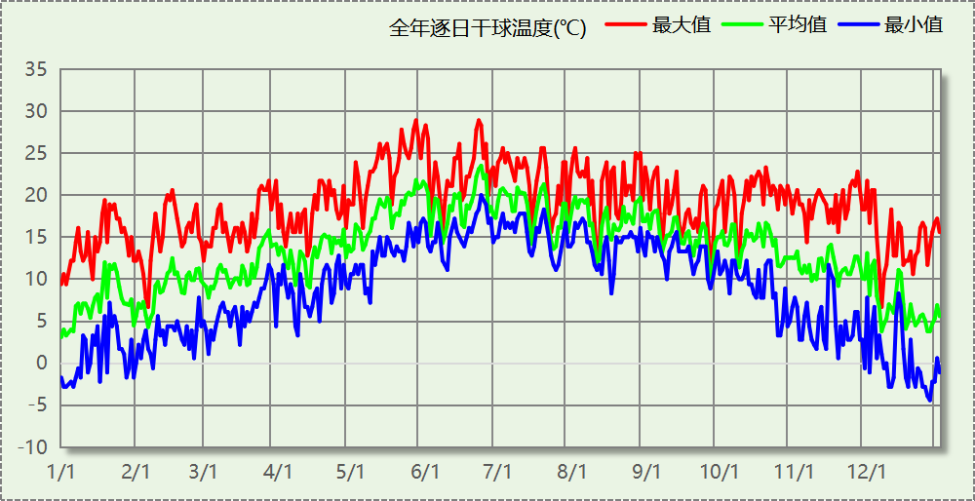

逐月辐照量表
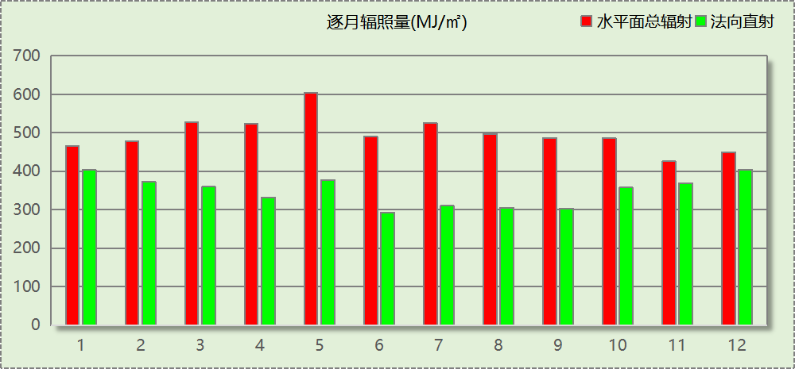

峰值工况
气象数据 | 时刻 | 干球温度(℃) | 湿球温度(℃) | 含湿量(g/kg) | 焓值(kj/kg)
最热 | 05月27日16时 | 28.9 | 13.9 | 6.7 | 46.1
最冷 | 12月26日06时 | -4.4 | -5.0 | 3.1 | 3.3

围护结构

工程材料

普通材料
材料名称 | 导热系数λ | 蓄热系数S | 密度ρ | 比热容Cp | 蒸汽渗透  系数u | 数据来源
材料名称 | W/(m.K) | W/(㎡.K) | kg/m³ | J/(kg.K) | g/(m.h.kPa) | 数据来源
水泥砂浆 | 0.930 | 11.370 | 1800.0 | 1050.0 | 0.0210 | 民用建筑热工设计规范 GB50176-2016
钢筋混凝土 | 1.740 | 17.200 | 2500.0 | 920.0 | 0.0158 | 民用建筑热工设计规范 GB50176-2016
石灰水泥砂浆 | 0.870 | 10.750 | 1700.0 | 1074.4 | 0.0000 | 民用建筑热工设计规范 GB50176-2016
耐碱玻纤网布抗裂砂浆 | 0.930 | 11.306 | 1800.0 | 1050.0 | 0.0000 | DB34-T753-2007
c20细石混凝土(ρ=2300) | 1.510 | 15.243 | 2300.0 | 920.0 | 0.0158 | 安徽公共建筑节能设计标准 DB34 T753-2007
挤塑聚苯板 | 0.030 | 0.340 | 35.0 | 1380.0 | 0.0140 | 民用建筑热工设计规范 GB50176-2016
蒸压加气混凝土砌块（525-625） | 0.160 | 2.750 | 600.0 | 1050.0 | 0.0000 | 云南省民用建筑节能设计标准 DBJ 53/T-39-2020
轻骨料混凝土(找坡层) | 0.300 | 5.000 | 1050.0 | 1091.3 | 0.0040 | 安徽省居住建筑节能设计标准 DB34/1466-2019
玻化微珠保温隔热砂浆 | 0.070 | 1.500 | 300.0 | 1473.3 | 0.0210 | JC/T 2164-2013
SBS改性沥青防水卷材 | 0.230 | 9.370 | 900.0 | 5832.3 | 0.0014 | DB34-T753-2007
C20细石混凝土 | 1.510 | 15.243 | 2300.0 | 920.0 | 0.0158 | DB34-T753-2007

其他材料
材料名称 | 厚度 | 热阻R | 太阳辐射吸收系数 | 备注
材料名称 | mm | (㎡K)/W | 太阳辐射吸收系数 | 备注
界面砂浆 | － | － | －
胶粘剂 | － | － | －
合成高分子防水涂料 | － | － | －

围护结构作法简要说明
1. 外窗：6中透光Low-E+12空气+6透明-铝合金窗框[Kf=6.21W/(㎡·K),框面积20%] (K=2.700)：
传热系数2.700W/㎡.K，窗太阳得热系数0.374
2. 幕墙：6中透光Low-E+12空气+6透明-铝合金窗框[Kf=6.21W/(㎡·K),框面积20%] (K=2.700)：
传热系数2.700W/㎡.K，窗太阳得热系数0.374

围护结构概况

 |  |  | 设计建筑
体形系数S |  |  | 0.44
屋顶传热系数K  和热惰性指标 D |  |  | 0.76  2.84
外墙传热系数K  和热惰性指标 D |  |  | 0.70  4.17
挑空(或架空)楼板传热系数K  和热惰性指标 D |  |  | 1.14  1.52
天窗传热系数K  和太阳得热系数 SHGC |  |  | －  －
外窗（包括透明幕墙） | 朝向 | 立面 | 窗墙比 | 传热  系数 | 太阳得热系数
外窗（包括透明幕墙） | 南向 | 南-默认立面 | 0.23 | 2.70 | 0.37
外窗（包括透明幕墙） | 北向 | 北-默认立面 | 0.13 | 2.70 | 0.36
外窗（包括透明幕墙） | 东向 | 东-默认立面 | 0.12 | 2.70 | 0.37
外窗（包括透明幕墙） | 西向 | 西-默认立面 | 0.28 | 2.70 | 0.37

房间类型

房间参数表
房间类型 | 空调  温度℃ | 供暖  温度℃ | 新风量 | 渗透风  换气次数 | 人员密度 | 照明功率  密度 | 电器设备  功率
3星客房 | 25 | 22 | 30(m³/h.人) | 0(次/h) | 15(㎡/人) | 4(W/㎡) | 5(W/㎡)
4星客房 | 25 | 22 | 40(m³/h.人) | 0(次/h) | 30(㎡/人) | 4(W/㎡) | 5(W/㎡)
多功能厅 | 26 | 18 | 14(m³/h.人) | 0(次/h) | 2.5(㎡/人) | 6(W/㎡) | 5(W/㎡)
布草间 | 26 | 20 | 30(m³/h.人) | 0(次/h) | 10(㎡/人) | 4(W/㎡) | 5(W/㎡)
普通办公室 | 26 | 20 | 30(m³/h.人) | 0(次/h) | 8(㎡/人) | 4(W/㎡) | 5(W/㎡)
楼梯间 | － | － | 0(m³/h.人) | 0(次/h) | 50(㎡/人) | 3.5(W/㎡) | 5(W/㎡)
空房间 | － | － | 0(m³/h.人) | 0(次/h) | 0(人) | 0(W/㎡) | 0(W/㎡)
餐厅 | 26 | 20 | 30(m³/h.人) | 0(次/h) | 2.5(㎡/人) | 4(W/㎡) | 5(W/㎡)
高档办公室 | 26 | 20 | 30(m³/h.人) | 0(次/h) | 6(㎡/人) | 4(W/㎡) | 5(W/㎡)

作息时间表
详见附录

暖通空调系统

系统类型

系统分区
系统编号 | 系统类型 | 制冷  SEER | 制热  HSPF | 面积(㎡) | 包含的房间
默认 | 双管制风机盘管 | － | － | 476.08 | 1033(1),1018(1),2030(2),2028(2),2026(2)
Sys | 单元式房间空调器 | 5.00[全年能源消耗效率(APF)] |  | 2223.45 | 1032(1),1031(1),1030(1),1028(1),1027(1),1026(1),1025(1),1024(1),1023(1),1022(1),1021(1),1020(1),1019(1),1014(1),1013(1),1011(1),1010(1),1008(1),1007(1),1006(1),1004(1),1003(1),1002(1),1001(1),2029(2),2025(2),2024(2),2023(2),2022(2),2021(2),2020(2),2019(2),2018(2),2016(2),2014(2),2012(2),2011(2),2010(2),2008(2),2007(2),2006(2),2004(2),2003(2),2002(2),2001(2)

热回收参数
系统编号 | 热回收 | 供冷 |  | 供暖
系统编号 | 热回收 | 回收效率 | 启动温(焓)差 | 回收效率 | 启动温(焓)差
默认 | 无 | － | － | － | －
Sys | 无 | － | － | － | －

制冷系统

默认冷源

供应的系统
系统编号 | 默认

冷水机组
名称 | 类型 | 额定耗电量  (kW) | 额定制冷量  (kW) | 额定性能系数  (COP) | 台数
机组1 | 水冷-螺杆式冷水机组 | 80 | 400 | 5.00 | 1

水泵系统
类型 | 调节 | 流量  (m3/h) | 扬程  (m) | 设计工作效率(%) | 输入功率  (kW) | 冷却塔耗电比  (kWh/m3) | 台数
冷却水泵 | 单速 | 320 | 25 | 80 | 31.3 | 0.03 | 1
冷冻水泵 | 单速 | 320 | 30 | 80 | 37.6 | － | 1

运行工况
负载率  (%) | 机组制冷量  (kW) | 机组功率  (kW) | 性能系数  (COP) | 冷却水泵功率  (kW) | 冷冻水泵功率  (kW) | 冷却塔功率  (kW)
20 | 80 | 25 | 3.20 | 31.3 | 37.6 | 10
40 | 160 | 48 | 3.33 | 31.3 | 37.6 | 10
60 | 240 | 68 | 3.53 | 31.3 | 37.6 | 10
80 | 320 | 80 | 4.00 | 31.3 | 37.6 | 10
100 | 400 | 100 | 4.00 | 31.3 | 37.6 | 10

制冷能耗
负荷区间  (%) | 区间负荷  (kWh) | 运行时长(h) | 制冷机组  (kWh) | 平均性能系数(COP) | 冷却水泵  (kWh) | 冷冻水泵  (kWh) | 冷却塔  (kWh)
0~20 | 1520 | 550 | 475 | 3.20 | 17215 | 20680 | 5500
20~40 | 0 | 0 | 0 | 0.00 | 0 | 0 | 0
40~60 | 0 | 0 | 0 | 0.00 | 0 | 0 | 0
60~80 | 0 | 0 | 0 | 0.00 | 0 | 0 | 0
80~100 | 0 | 0 | 0 | 0.00 | 0 | 0 | 0
>100 | 0 | 0 | 0 | － | 0 | 0 | 0
合计 | 1520 | 550 | 475 |  | 17215 | 20680 | 5500

多联机/单元式空调能耗
系统编号 | 制冷SEER | 耗冷量(kWh) | 耗电量(kWh)
Sys | 5.00[全年能源消耗效率(APF)] | 11408 | 2282

供暖系统

默认热源

供应的系统
系统编号 | 默认

热水锅炉系统

热水锅炉
燃料类型 | 容量  (MW) | 台数 | 累计热负荷  (kWh) | 锅炉  热效率 | 外网热  输送效率 | 热/电系数  (kWh/kWh) | 折合电耗  (kWh)
烟煤II | 1.00 | 1 | 22879 | 0.78 | 0.92 | 2.93 | 10880

热水循环泵
类型 | 流量(m3/h) | 扬程(m) | 设计工作效率(%) | 输入功率(kW) | 台数
单速 | 320 | 30 | 80 | 37.6 | 1

热水循环水泵能耗
负荷  率  (%) | 锅炉  负荷  (kW) | 供暖水  泵功率  (kW) | 热水输送  能效比  EHR | 区间  负荷  (kWh) | 区间  时长  (h) | 供暖水  泵电耗  (kWh)
20 | 200 | 37.6 | 0.1880 | 22879 | 1959 | 73658
40 | 400 | 37.6 | 0.0940 | 0 | 0 | 0
60 | 600 | 37.6 | 0.0627 | 0 | 0 | 0
80 | 800 | 37.6 | 0.0470 | 0 | 0 | 0
100 | 1000 | 37.6 | 0.0376 | 0 | 0 | 0
综合 |  |  |  | 22879 | 1959 | 73658

多联机/单元式热泵能耗
系统编号 | 制热HSPF | 耗热量(kWh) | 耗电量(kWh)
Sys | 5.00[全年能源消耗效率(APF)] | 111631 | 22326

空调风机

独立新排风
系统编号 | 新风量  (m³/h) | 单位风量耗功率  W/(m³/h) | 风机功率(W) | 运行时长(h) | 新风电耗(kWh)
默认 | 3979 | 0.24 | 955 | 3696 | 3530
Sys | 6939 | 0.24 | 1665 | 3696 | 6155
合计 |  |  |  |  | 9685

系统编号 | 排风量  (m³/h) | 排风比 | 单位风量耗功率W/(m³/h) | 风机功率(W) | 运行时长(h) | 排风电耗  (kWh)
默认 | 3183 | 0.8 | 0.24 | 764 | 3696 | 2824
Sys | 5551 | 0.8 | 0.24 | 1332 | 3696 | 4924
合计 |  |  |  |  |  | 7748

风机盘管
系统编号 | 总功率(W) | 同时使用系数 | 运行时长(h) | 风机盘管电耗(kWh)
默认 | 400 | 1 | 2509 | 1004
合计 |  |  |  | 1004

照明
房间类型 | 单位面积电耗  (kWh/㎡) | 房间个数 | 房间合计面积  (㎡) | 合计电耗  (kWh)
3星客房 | 13.43 | 28 | 967 | 12983
4星客房 | 13.43 | 6 | 605 | 8124
多功能厅 | 20.15 | 10 | 886 | 17841
布草间 | 13.43 | 1 | 27 | 361
普通办公室 | 13.43 | 2 | 32 | 427
楼梯间 | 11.75 | 6 | 169 | 1989
空房间 | 0.00 | 1 | 72 | 0
餐厅 | 13.43 | 1 | 192 | 2579
高档办公室 | 13.43 | 2 | 143 | 1922
总计 |  |  |  | 46227

排风机
额定功率  (kW) | 台数 | 使用系数 | 运行时间  (h/天) | 年运行天数 | 全年电耗  (kWh)
5 | 1 | 0.8 | 5 | 365 | 7300
总计 |  |  |  |  | 7300
注：此类风机指非空调区域排风机

生活热水

热水需求
分区 | 用水定额  (L/人·d) | 热水温差(℃) | 用水人数 | 年使用天数 | 所需热量  (kWh/a)
旅馆 | 35 | 45 | 20 | 365 | 13145
总计 |  |  |  |  | 13145

太阳能集热
太阳能板  分组名称 | 集热器面积(㎡) | 日均辐照量(kj/(㎡·d) | 年利用天数 | 年均集  热效率 | 热量  损失率 | 太阳能供热(kWh/a)
1 | 100 | 15333 | 256 | 0.42 | 0.25 | 34346
总计 |  |  |  |  |  | 34346

热水设备
热水设备 | 供热比例 | 供热量(kWh/a) | 能源 | 效率 | 耗电量(kWh/a)
电加热 | 1 | 0 | 电 | 0.9 | 0
备注 | 热水设备承担的供热量=(总需求热量－太阳能供热量)×设备供热比例。  耗电量=供热量÷效率。

电梯

直梯
名称 | 特定能量消耗(mWh/kgm) | 额定载重量(kg) | 速度(m/s) | 待机功率(W) | 运行时长(h/天) | 年运行天数 | 数量 | 全年电耗  (kWh)
直梯1 | 0.84 | 1350 | 1.75 | 100 | 0.5 | 365 | 1 | 2162
总计 |  |  |  |  |  |  |  | 2162

光伏发电
日照辐照量(kJ/㎡.天)：15333，年运行天数：365
光伏板面积  (㎡) | 光电转换  效率(%) | 光伏系统效率 | 光伏电池性能衰减修正系数 | 全年供电  (kWh)
630 | 20 | 0.75 | 0.85 | 124873
总计 |  |  |  | 124873

计算结果

负荷分项统计
分类 | 围护传热 | 室内得热 | 窗日射 | 新风/渗透 | 热回收 | 合计
供暖(kWh/㎡) | -35.45 | 13.53 | 8.60 | -22.46 | 0.00 | -35.78
供冷(kWh/㎡) | -0.17 | 2.58 | 0.51 | 0.52 | 0.00 | 3.44
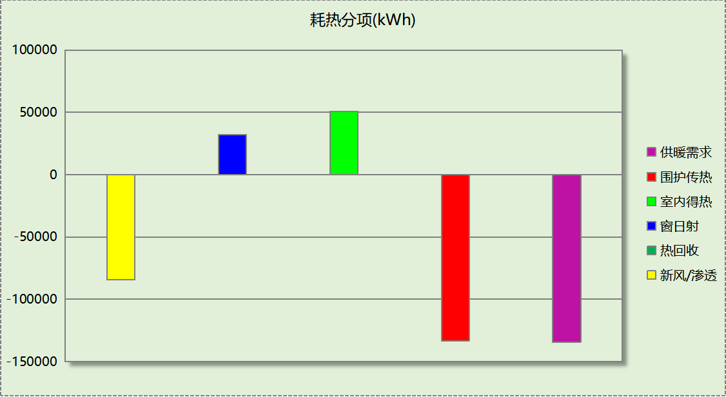
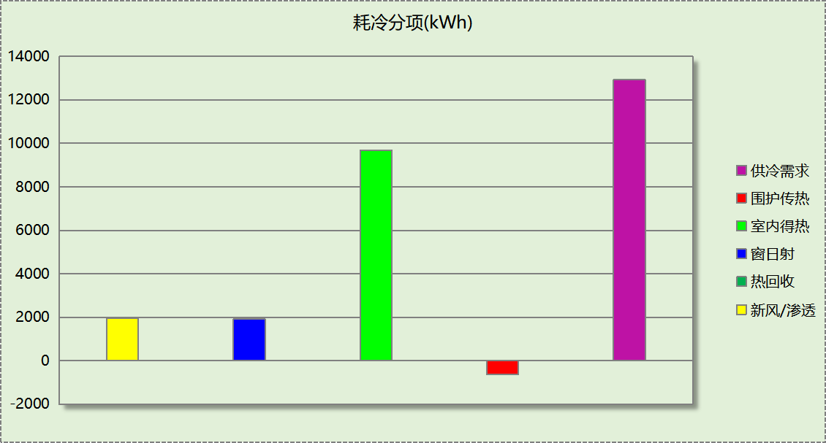

逐月负荷表
月份 | 供暖(kWh) | 供冷(kWh) | 热负荷  峰值(kW) | 热负荷  峰值时刻 | 冷负荷  峰值(kW) | 冷负荷  峰值时刻
1月 | 47443 | 0 | 139.366 | 1月2日9时 | 0.000 | --
2月 | 40447 | 0 | 130.690 | 2月7日9时 | 0.000 | --
3月 | 0 | 0 | 0.000 | -- | 0.000 | --
4月 | 0 | 0 | 0.000 | -- | 0.000 | --
5月 | 0 | 0 | 0.000 | -- | 0.000 | --
6月 | 0 | 185 | 0.000 | -- | 30.792 | 6月30日21时
7月 | 0 | 8376 | 0.000 | -- | 58.968 | 7月2日21时
8月 | 0 | 4367 | 0.000 | -- | 53.354 | 8月1日19时
9月 | 0 | 0 | 0.000 | -- | 0.000 | --
10月 | 0 | 0 | 0.000 | -- | 0.000 | --
11月 | 675 | 0 | 53.281 | 11月30日9时 | 0.000 | --
12月 | 45945 | 0 | 127.380 | 12月26日9时 | 0.000 | --
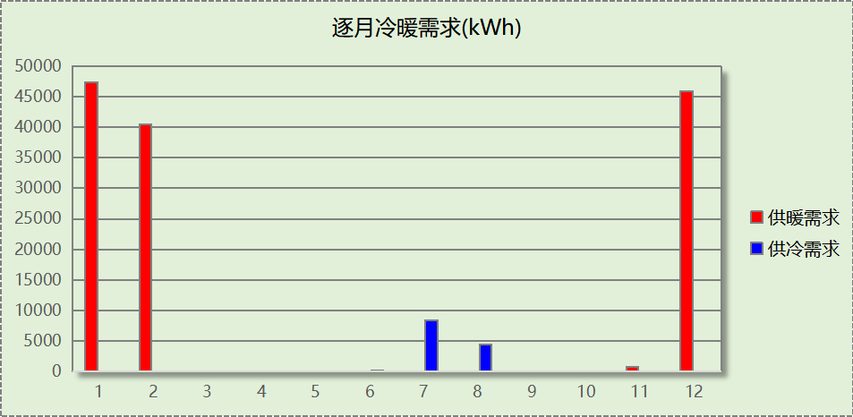
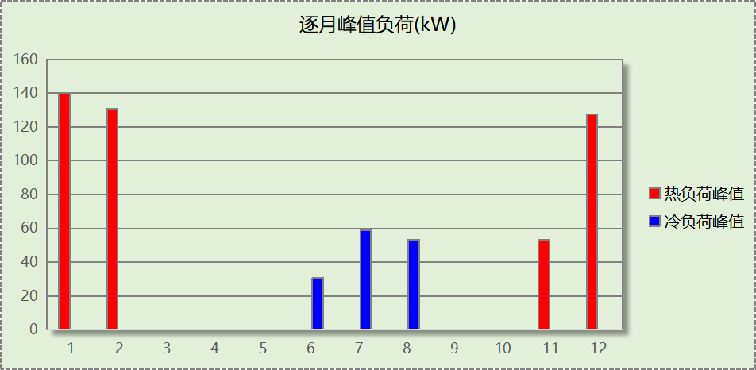

逐月电耗
注:供冷供暖为冷热源及输配水泵电耗，热水为扣减太阳能后电耗，所有数据单位kWh/㎡。
月 | 供冷 | 供暖 | 空调风机 | 照明 | 插座设备 | 排风机 | 电梯 | 热水
1 | 0.00 | 9.83 | 1.00 | 1.04 | － | 1.94 | 0.57 | 0.00
2 | 0.00 | 8.53 | 0.91 | 0.94 | － | 1.94 | 0.57 | 0.00
3 | 0.00 | 0.00 | 0.00 | 1.04 | － | 1.94 | 0.57 | 0.00
4 | 0.00 | 0.00 | 0.00 | 1.01 | － | 1.94 | 0.57 | 0.00
5 | 0.00 | 0.00 | 0.00 | 1.04 | － | 1.94 | 0.57 | 0.00
6 | 0.14 | 0.00 | 0.03 | 1.01 | － | 1.94 | 0.57 | 0.00
7 | 5.86 | 0.00 | 0.96 | 1.04 | － | 1.94 | 0.57 | 0.00
8 | 6.28 | 0.00 | 0.96 | 1.04 | － | 1.94 | 0.57 | 0.00
9 | 0.00 | 0.00 | 0.00 | 1.01 | － | 1.94 | 0.57 | 0.00
10 | 0.00 | 0.00 | 0.00 | 1.04 | － | 1.94 | 0.57 | 0.00
11 | 0.00 | 0.20 | 0.03 | 1.01 | － | 1.94 | 0.57 | 0.00
12 | 0.00 | 9.87 | 1.01 | 1.04 | － | 1.94 | 0.57 | 0.00
合计 | 12.28 | 28.43 | 4.90 | 12.30 | － | 1.94 | 0.57 | 0.00

全年能耗
能耗分类 | 能耗子类 | 设计建筑  (kWh/㎡) | 备注
建筑负荷 | 耗冷量 | 3.44
建筑负荷 | 耗热量 | 35.78
建筑负荷 | 冷热合计 | 39.22
热回收 | 供冷 | 0.00
热回收 | 供暖 | 0.00
热回收 | 冷热合计 | 0.00
供冷电耗  (Ec) | 中央冷源 | 0.13
供冷电耗  (Ec) | 冷却水泵 | 4.58
供冷电耗  (Ec) | 冷冻水泵 | 5.50
供冷电耗  (Ec) | 冷却塔 | 1.46
供冷电耗  (Ec) | 多联机/单元式空调 | 0.61
供冷电耗  (Ec) | 供冷合计 | 12.28
供暖电耗  (Eh) | 中央热源 | 2.89
供暖电耗  (Eh) | 供暖水泵 | 19.59
供暖电耗  (Eh) | 热源侧水泵 | 0.00
供暖电耗  (Eh) | 多联机/单元式热泵 | 5.94
供暖电耗  (Eh) | 供暖合计 | 28.42
空调风机电耗  (Ef) | 新排风 | 4.64
空调风机电耗  (Ef) | 风机盘管 | 0.27
空调风机电耗  (Ef) | 全空气系统 | 0.00
空调风机电耗  (Ef) | 风机合计 | 4.90
照明电耗 |  | 12.30
插座设备电耗 |  | -
其他电耗(Eo) | 电梯 | 0.57
其他电耗(Eo) | 独立排风机 | 1.94
其他电耗(Eo) | 生活热水 | 0.00 | 扣减了太阳能热水
其他电耗(Eo) | 其他设备 | 0.00
其他电耗(Eo) | 合计 | 2.52
可再生能源  (Er) | 光伏发电(Ep) | 33.22
可再生能源  (Er) | 风力发电(Ew) | 0.00
建筑总能耗(E1)：电耗(kWh/㎡) |  | 27.20 | E1=Ec+Eh+Ef+Eo-Er

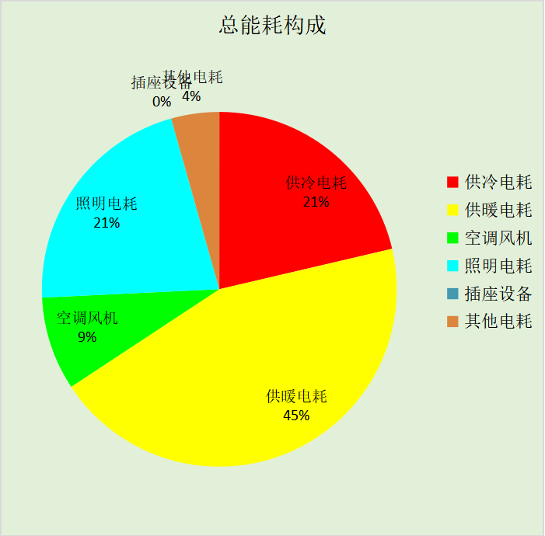

附录

工作日/节假日人员逐时在室率(%)

房间类型 | 1 | 2 | 3 | 4 | 5 | 6 | 7 | 8 | 9 | 10 | 11 | 12 | 13 | 14 | 15 | 16 | 17 | 18 | 19 | 20 | 21 | 22 | 23 | 24
3星客房 | 70 | 70 | 70 | 70 | 70 | 70 | 70 | 70 | 50 | 50 | 50 | 50 | 50 | 50 | 50 | 50 | 50 | 50 | 70 | 70 | 70 | 70 | 70 | 70
3星客房 | 70 | 70 | 70 | 70 | 70 | 70 | 70 | 70 | 50 | 50 | 50 | 50 | 50 | 50 | 50 | 50 | 50 | 50 | 70 | 70 | 70 | 70 | 70 | 70
4星客房 | 70 | 70 | 70 | 70 | 70 | 70 | 70 | 70 | 50 | 50 | 50 | 50 | 50 | 50 | 50 | 50 | 50 | 50 | 70 | 70 | 70 | 70 | 70 | 70
4星客房 | 70 | 70 | 70 | 70 | 70 | 70 | 70 | 70 | 50 | 50 | 50 | 50 | 50 | 50 | 50 | 50 | 50 | 50 | 70 | 70 | 70 | 70 | 70 | 70
多功能厅 | 70 | 70 | 70 | 70 | 70 | 70 | 70 | 70 | 50 | 50 | 50 | 50 | 50 | 50 | 50 | 50 | 50 | 50 | 70 | 70 | 70 | 70 | 70 | 70
多功能厅 | 70 | 70 | 70 | 70 | 70 | 70 | 70 | 70 | 50 | 50 | 50 | 50 | 50 | 50 | 50 | 50 | 50 | 50 | 70 | 70 | 70 | 70 | 70 | 70
布草间 | 70 | 70 | 70 | 70 | 70 | 70 | 70 | 70 | 50 | 50 | 50 | 50 | 50 | 50 | 50 | 50 | 50 | 50 | 70 | 70 | 70 | 70 | 70 | 70
布草间 | 70 | 70 | 70 | 70 | 70 | 70 | 70 | 70 | 50 | 50 | 50 | 50 | 50 | 50 | 50 | 50 | 50 | 50 | 70 | 70 | 70 | 70 | 70 | 70
普通办公室 | 70 | 70 | 70 | 70 | 70 | 70 | 70 | 70 | 50 | 50 | 50 | 50 | 50 | 50 | 50 | 50 | 50 | 50 | 70 | 70 | 70 | 70 | 70 | 70
普通办公室 | 70 | 70 | 70 | 70 | 70 | 70 | 70 | 70 | 50 | 50 | 50 | 50 | 50 | 50 | 50 | 50 | 50 | 50 | 70 | 70 | 70 | 70 | 70 | 70
楼梯间 | 70 | 70 | 70 | 70 | 70 | 70 | 70 | 70 | 50 | 50 | 50 | 50 | 50 | 50 | 50 | 50 | 50 | 50 | 70 | 70 | 70 | 70 | 70 | 70
楼梯间 | 70 | 70 | 70 | 70 | 70 | 70 | 70 | 70 | 50 | 50 | 50 | 50 | 50 | 50 | 50 | 50 | 50 | 50 | 70 | 70 | 70 | 70 | 70 | 70
空房间 | 0 | 0 | 0 | 0 | 0 | 0 | 0 | 20 | 50 | 80 | 80 | 80 | 80 | 80 | 80 | 80 | 80 | 80 | 80 | 70 | 50 | 0 | 0 | 0
空房间 | 0 | 0 | 0 | 0 | 0 | 0 | 0 | 20 | 50 | 80 | 80 | 80 | 80 | 80 | 80 | 80 | 80 | 80 | 80 | 70 | 50 | 0 | 0 | 0
餐厅 | 70 | 70 | 70 | 70 | 70 | 70 | 70 | 70 | 50 | 50 | 50 | 50 | 50 | 50 | 50 | 50 | 50 | 50 | 70 | 70 | 70 | 70 | 70 | 70
餐厅 | 70 | 70 | 70 | 70 | 70 | 70 | 70 | 70 | 50 | 50 | 50 | 50 | 50 | 50 | 50 | 50 | 50 | 50 | 70 | 70 | 70 | 70 | 70 | 70
高档办公室 | 70 | 70 | 70 | 70 | 70 | 70 | 70 | 70 | 50 | 50 | 50 | 50 | 50 | 50 | 50 | 50 | 50 | 50 | 70 | 70 | 70 | 70 | 70 | 70
高档办公室 | 70 | 70 | 70 | 70 | 70 | 70 | 70 | 70 | 50 | 50 | 50 | 50 | 50 | 50 | 50 | 50 | 50 | 50 | 70 | 70 | 70 | 70 | 70 | 70

注：上行：工作日；下行：节假日

工作日/节假日照明开关时间表(%)

房间类型 | 1 | 2 | 3 | 4 | 5 | 6 | 7 | 8 | 9 | 10 | 11 | 12 | 13 | 14 | 15 | 16 | 17 | 18 | 19 | 20 | 21 | 22 | 23 | 24
3星客房 | 10 | 10 | 10 | 10 | 10 | 10 | 30 | 30 | 30 | 30 | 30 | 30 | 30 | 30 | 50 | 50 | 60 | 90 | 90 | 90 | 90 | 80 | 10 | 10
3星客房 | 10 | 10 | 10 | 10 | 10 | 10 | 30 | 30 | 30 | 30 | 30 | 30 | 30 | 30 | 50 | 50 | 60 | 90 | 90 | 90 | 90 | 80 | 10 | 10
4星客房 | 10 | 10 | 10 | 10 | 10 | 10 | 30 | 30 | 30 | 30 | 30 | 30 | 30 | 30 | 50 | 50 | 60 | 90 | 90 | 90 | 90 | 80 | 10 | 10
4星客房 | 10 | 10 | 10 | 10 | 10 | 10 | 30 | 30 | 30 | 30 | 30 | 30 | 30 | 30 | 50 | 50 | 60 | 90 | 90 | 90 | 90 | 80 | 10 | 10
多功能厅 | 10 | 10 | 10 | 10 | 10 | 10 | 30 | 30 | 30 | 30 | 30 | 30 | 30 | 30 | 50 | 50 | 60 | 90 | 90 | 90 | 90 | 80 | 10 | 10
多功能厅 | 10 | 10 | 10 | 10 | 10 | 10 | 30 | 30 | 30 | 30 | 30 | 30 | 30 | 30 | 50 | 50 | 60 | 90 | 90 | 90 | 90 | 80 | 10 | 10
布草间 | 10 | 10 | 10 | 10 | 10 | 10 | 30 | 30 | 30 | 30 | 30 | 30 | 30 | 30 | 50 | 50 | 60 | 90 | 90 | 90 | 90 | 80 | 10 | 10
布草间 | 10 | 10 | 10 | 10 | 10 | 10 | 30 | 30 | 30 | 30 | 30 | 30 | 30 | 30 | 50 | 50 | 60 | 90 | 90 | 90 | 90 | 80 | 10 | 10
普通办公室 | 10 | 10 | 10 | 10 | 10 | 10 | 30 | 30 | 30 | 30 | 30 | 30 | 30 | 30 | 50 | 50 | 60 | 90 | 90 | 90 | 90 | 80 | 10 | 10
普通办公室 | 10 | 10 | 10 | 10 | 10 | 10 | 30 | 30 | 30 | 30 | 30 | 30 | 30 | 30 | 50 | 50 | 60 | 90 | 90 | 90 | 90 | 80 | 10 | 10
楼梯间 | 10 | 10 | 10 | 10 | 10 | 10 | 30 | 30 | 30 | 30 | 30 | 30 | 30 | 30 | 50 | 50 | 60 | 90 | 90 | 90 | 90 | 80 | 10 | 10
楼梯间 | 10 | 10 | 10 | 10 | 10 | 10 | 30 | 30 | 30 | 30 | 30 | 30 | 30 | 30 | 50 | 50 | 60 | 90 | 90 | 90 | 90 | 80 | 10 | 10
空房间 | 10 | 10 | 10 | 10 | 10 | 10 | 10 | 50 | 60 | 60 | 60 | 60 | 60 | 60 | 60 | 60 | 80 | 90 | 100 | 100 | 100 | 10 | 10 | 10
空房间 | 10 | 10 | 10 | 10 | 10 | 10 | 10 | 50 | 60 | 60 | 60 | 60 | 60 | 60 | 60 | 60 | 80 | 90 | 100 | 100 | 100 | 10 | 10 | 10
餐厅 | 10 | 10 | 10 | 10 | 10 | 10 | 30 | 30 | 30 | 30 | 30 | 30 | 30 | 30 | 50 | 50 | 60 | 90 | 90 | 90 | 90 | 80 | 10 | 10
餐厅 | 10 | 10 | 10 | 10 | 10 | 10 | 30 | 30 | 30 | 30 | 30 | 30 | 30 | 30 | 50 | 50 | 60 | 90 | 90 | 90 | 90 | 80 | 10 | 10
高档办公室 | 10 | 10 | 10 | 10 | 10 | 10 | 30 | 30 | 30 | 30 | 30 | 30 | 30 | 30 | 50 | 50 | 60 | 90 | 90 | 90 | 90 | 80 | 10 | 10
高档办公室 | 10 | 10 | 10 | 10 | 10 | 10 | 30 | 30 | 30 | 30 | 30 | 30 | 30 | 30 | 50 | 50 | 60 | 90 | 90 | 90 | 90 | 80 | 10 | 10

注：上行：工作日；下行：节假日

工作日/节假日设备逐时使用率(%)

房间类型 | 1 | 2 | 3 | 4 | 5 | 6 | 7 | 8 | 9 | 10 | 11 | 12 | 13 | 14 | 15 | 16 | 17 | 18 | 19 | 20 | 21 | 22 | 23 | 24
3星客房 | 0 | 0 | 0 | 0 | 0 | 0 | 0 | 0 | 0 | 0 | 0 | 0 | 0 | 0 | 0 | 0 | 0 | 80 | 80 | 80 | 80 | 80 | 0 | 0
3星客房 | 0 | 0 | 0 | 0 | 0 | 0 | 0 | 0 | 0 | 0 | 0 | 0 | 0 | 0 | 0 | 0 | 0 | 80 | 80 | 80 | 80 | 80 | 0 | 0
4星客房 | 0 | 0 | 0 | 0 | 0 | 0 | 0 | 0 | 0 | 0 | 0 | 0 | 0 | 0 | 0 | 0 | 0 | 80 | 80 | 80 | 80 | 80 | 0 | 0
4星客房 | 0 | 0 | 0 | 0 | 0 | 0 | 0 | 0 | 0 | 0 | 0 | 0 | 0 | 0 | 0 | 0 | 0 | 80 | 80 | 80 | 80 | 80 | 0 | 0
多功能厅 | 0 | 0 | 0 | 0 | 0 | 0 | 0 | 0 | 0 | 0 | 0 | 0 | 0 | 0 | 0 | 0 | 0 | 80 | 80 | 80 | 80 | 80 | 0 | 0
多功能厅 | 0 | 0 | 0 | 0 | 0 | 0 | 0 | 0 | 0 | 0 | 0 | 0 | 0 | 0 | 0 | 0 | 0 | 80 | 80 | 80 | 80 | 80 | 0 | 0
布草间 | 0 | 0 | 0 | 0 | 0 | 0 | 0 | 0 | 0 | 0 | 0 | 0 | 0 | 0 | 0 | 0 | 0 | 80 | 80 | 80 | 80 | 80 | 0 | 0
布草间 | 0 | 0 | 0 | 0 | 0 | 0 | 0 | 0 | 0 | 0 | 0 | 0 | 0 | 0 | 0 | 0 | 0 | 80 | 80 | 80 | 80 | 80 | 0 | 0
普通办公室 | 0 | 0 | 0 | 0 | 0 | 0 | 0 | 0 | 0 | 0 | 0 | 0 | 0 | 0 | 0 | 0 | 0 | 80 | 80 | 80 | 80 | 80 | 0 | 0
普通办公室 | 0 | 0 | 0 | 0 | 0 | 0 | 0 | 0 | 0 | 0 | 0 | 0 | 0 | 0 | 0 | 0 | 0 | 80 | 80 | 80 | 80 | 80 | 0 | 0
楼梯间 | 0 | 0 | 0 | 0 | 0 | 0 | 0 | 0 | 0 | 0 | 0 | 0 | 0 | 0 | 0 | 0 | 0 | 80 | 80 | 80 | 80 | 80 | 0 | 0
楼梯间 | 0 | 0 | 0 | 0 | 0 | 0 | 0 | 0 | 0 | 0 | 0 | 0 | 0 | 0 | 0 | 0 | 0 | 80 | 80 | 80 | 80 | 80 | 0 | 0
空房间 | 0 | 0 | 0 | 0 | 0 | 0 | 0 | 30 | 50 | 80 | 80 | 80 | 80 | 80 | 80 | 80 | 80 | 80 | 80 | 70 | 50 | 0 | 0 | 0
空房间 | 0 | 0 | 0 | 0 | 0 | 0 | 0 | 30 | 50 | 80 | 80 | 80 | 80 | 80 | 80 | 80 | 80 | 80 | 80 | 70 | 50 | 0 | 0 | 0
餐厅 | 0 | 0 | 0 | 0 | 0 | 0 | 0 | 0 | 0 | 0 | 0 | 0 | 0 | 0 | 0 | 0 | 0 | 80 | 80 | 80 | 80 | 80 | 0 | 0
餐厅 | 0 | 0 | 0 | 0 | 0 | 0 | 0 | 0 | 0 | 0 | 0 | 0 | 0 | 0 | 0 | 0 | 0 | 80 | 80 | 80 | 80 | 80 | 0 | 0
高档办公室 | 0 | 0 | 0 | 0 | 0 | 0 | 0 | 0 | 0 | 0 | 0 | 0 | 0 | 0 | 0 | 0 | 0 | 80 | 80 | 80 | 80 | 80 | 0 | 0
高档办公室 | 0 | 0 | 0 | 0 | 0 | 0 | 0 | 0 | 0 | 0 | 0 | 0 | 0 | 0 | 0 | 0 | 0 | 80 | 80 | 80 | 80 | 80 | 0 | 0

注：上行：工作日；下行：节假日

工作日/节假日空调系统运行时间表(1:开,0:关)
采暖期：
系统编号 | 1 | 2 | 3 | 4 | 5 | 6 | 7 | 8 | 9 | 10 | 11 | 12 | 13 | 14 | 15 | 16 | 17 | 18 | 19 | 20 | 21 | 22 | 23 | 24
默认 | 1 | 1 | 1 | 1 | 1 | 1 | 1 | 1 | 1 | 1 | 1 | 1 | 1 | 1 | 1 | 1 | 1 | 1 | 1 | 1 | 1 | 1 | 1 | 1
默认 | 1 | 1 | 1 | 1 | 1 | 1 | 1 | 1 | 1 | 1 | 1 | 1 | 1 | 1 | 1 | 1 | 1 | 1 | 1 | 1 | 1 | 1 | 1 | 1
Sys | 1 | 1 | 1 | 1 | 1 | 1 | 1 | 1 | 1 | 1 | 1 | 1 | 1 | 1 | 1 | 1 | 1 | 1 | 1 | 1 | 1 | 1 | 1 | 1
Sys | 1 | 1 | 1 | 1 | 1 | 1 | 1 | 1 | 1 | 1 | 1 | 1 | 1 | 1 | 1 | 1 | 1 | 1 | 1 | 1 | 1 | 1 | 1 | 1
供冷期：

系统编号 | 1 | 2 | 3 | 4 | 5 | 6 | 7 | 8 | 9 | 10 | 11 | 12 | 13 | 14 | 15 | 16 | 17 | 18 | 19 | 20 | 21 | 22 | 23 | 24
默认 | 1 | 1 | 1 | 1 | 1 | 1 | 1 | 1 | 1 | 1 | 1 | 1 | 1 | 1 | 1 | 1 | 1 | 1 | 1 | 1 | 1 | 1 | 1 | 1
默认 | 1 | 1 | 1 | 1 | 1 | 1 | 1 | 1 | 1 | 1 | 1 | 1 | 1 | 1 | 1 | 1 | 1 | 1 | 1 | 1 | 1 | 1 | 1 | 1
Sys | 1 | 1 | 1 | 1 | 1 | 1 | 1 | 1 | 1 | 1 | 1 | 1 | 1 | 1 | 1 | 1 | 1 | 1 | 1 | 1 | 1 | 1 | 1 | 1
Sys | 1 | 1 | 1 | 1 | 1 | 1 | 1 | 1 | 1 | 1 | 1 | 1 | 1 | 1 | 1 | 1 | 1 | 1 | 1 | 1 | 1 | 1 | 1 | 1

注：上行：工作日；下行：节假日

工作日/节假日新风运行时间表(%)
采暖期：
系统编号 | 1 | 2 | 3 | 4 | 5 | 6 | 7 | 8 | 9 | 10 | 11 | 12 | 13 | 14 | 15 | 16 | 17 | 18 | 19 | 20 | 21 | 22 | 23 | 24
默认 | 100 | 100 | 100 | 100 | 100 | 100 | 100 | 100 | 100 | 100 | 100 | 100 | 100 | 100 | 100 | 100 | 100 | 100 | 100 | 100 | 100 | 100 | 100 | 100
默认 | 100 | 100 | 100 | 100 | 100 | 100 | 100 | 100 | 100 | 100 | 100 | 100 | 100 | 100 | 100 | 100 | 100 | 100 | 100 | 100 | 100 | 100 | 100 | 100
Sys | 100 | 100 | 100 | 100 | 100 | 100 | 100 | 100 | 100 | 100 | 100 | 100 | 100 | 100 | 100 | 100 | 100 | 100 | 100 | 100 | 100 | 100 | 100 | 100
Sys | 100 | 100 | 100 | 100 | 100 | 100 | 100 | 100 | 100 | 100 | 100 | 100 | 100 | 100 | 100 | 100 | 100 | 100 | 100 | 100 | 100 | 100 | 100 | 100
供冷期：

系统编号 | 1 | 2 | 3 | 4 | 5 | 6 | 7 | 8 | 9 | 10 | 11 | 12 | 13 | 14 | 15 | 16 | 17 | 18 | 19 | 20 | 21 | 22 | 23 | 24
默认 | 100 | 100 | 100 | 100 | 100 | 100 | 100 | 100 | 100 | 100 | 100 | 100 | 100 | 100 | 100 | 100 | 100 | 100 | 100 | 100 | 100 | 100 | 100 | 100
默认 | 100 | 100 | 100 | 100 | 100 | 100 | 100 | 100 | 100 | 100 | 100 | 100 | 100 | 100 | 100 | 100 | 100 | 100 | 100 | 100 | 100 | 100 | 100 | 100
Sys | 100 | 100 | 100 | 100 | 100 | 100 | 100 | 100 | 100 | 100 | 100 | 100 | 100 | 100 | 100 | 100 | 100 | 100 | 100 | 100 | 100 | 100 | 100 | 100
Sys | 100 | 100 | 100 | 100 | 100 | 100 | 100 | 100 | 100 | 100 | 100 | 100 | 100 | 100 | 100 | 100 | 100 | 100 | 100 | 100 | 100 | 100 | 100 | 100

注：上行：工作日；下行：节假日

